***■韮山ふれあい農園　（伊豆の国市四日町160-3）***

**＜地図＞**

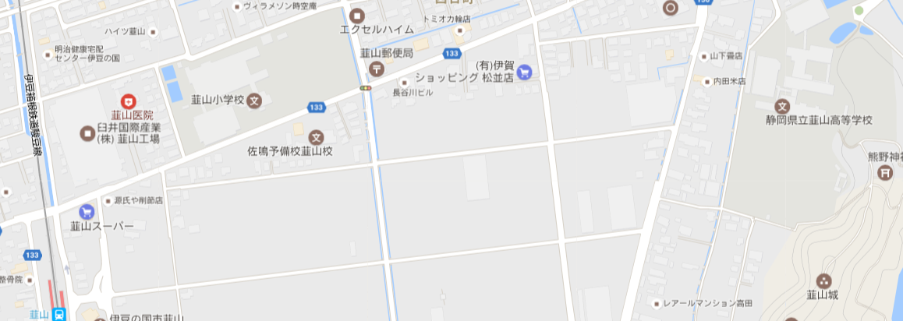

ここ

**農園**

**＜現況（2017.5月現在）＞**

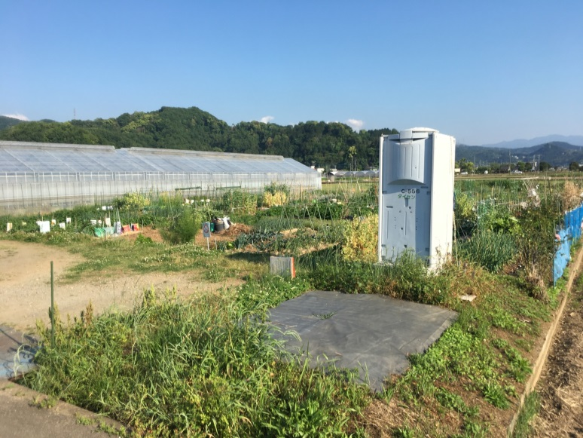　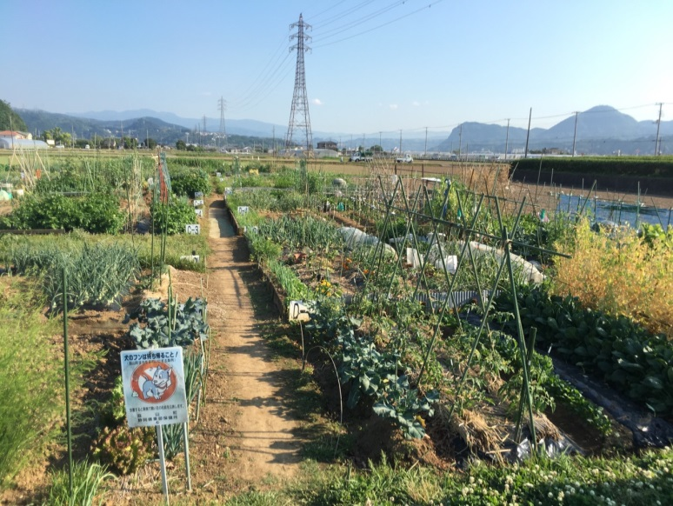

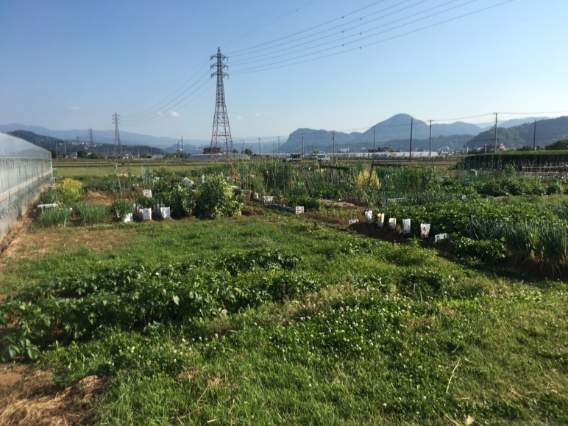

***■長岡市民農園　（伊豆の国市長岡286）***

**＜地図＞**

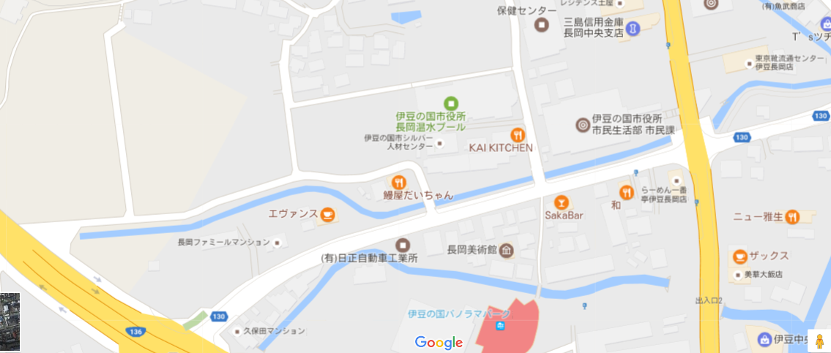

　駐車場（高架下）

ここ

ここ

農園

**＜現況（2017.5月現在）＞**

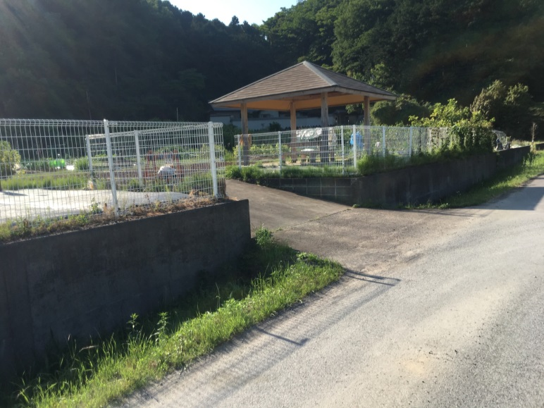　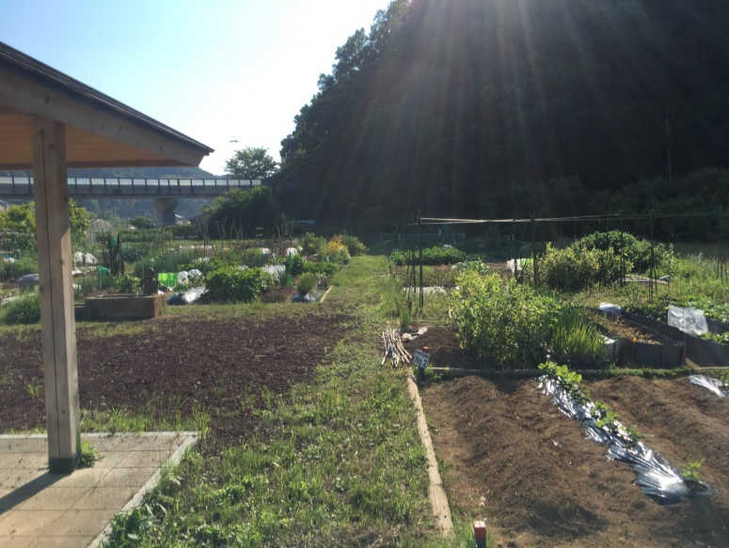

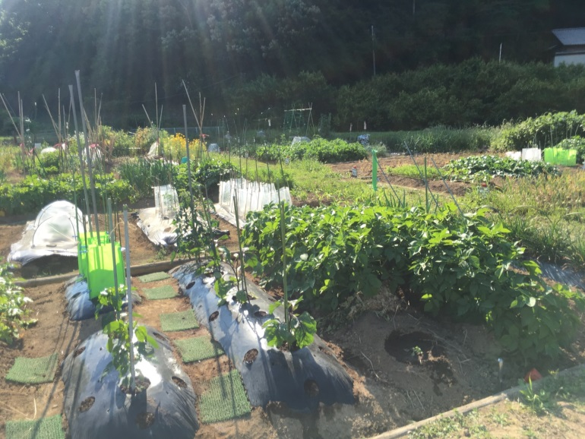

駐車場

